附件二
桃園縣國民中小學推動「閱讀桃花源」四年計畫－
101年度閱讀教學設計徵選摘要說明及閱讀教學設計表
（學校全銜） 閱讀教學活動設計
適合年級 | □國小：1-3年級 □國小：4-6年級 ■國中：7-9年級
參賽者姓名 | 劉心怡
領域類別 | 語文領域 | 學科名稱 | 國文科
單元名稱  （方案主題） | 奇風盛宴—淬鍊歲月，品味成長
設計理念 | - 組成學生閱讀社群(讀書會)，激發學生閱讀的興趣，培養學生終身學習的能力。  - 指導學生閱讀社群(讀書會)撰寫報告，參加桃園縣101閱讀專題報告競賽，呈現閱讀成果。  - 舉辦文學週「好書說說」活動，分享閱讀社群(讀書會)的閱讀成果。
教學教材摘要 | 1.《奇風歲月》被美國中學採用為文學教材，和《麥田捕手》、《梅崗城故事》  《憤怒的葡萄》等書並列為經典。  2.無法歸類的奇書，徹底瓦解文學的疆界，征服全球18歲-80歲的讀者(80歲  的讀者臨終前，要求與《奇風歲月》一起埋葬)。  3.Amazon書店史上評價最高的不朽傳奇，20年永遠100%五顆星的完美口碑。  4.全美圖書館員票選「有史以來最好看的100本書」。  5.橫掃日本，「這本推理小說了不起」二十年嚴選Best of Best。  6.1992年榮獲「世界奇幻獎」、「史鐸克獎」雙料冠軍。
欲達成之閱讀能力指標 | ■直接提取能力 ■直接推論能力  ■詮釋、整合觀點及訊息能力 ■檢驗、評估與批判文中內容訊息能力
單元教學目標 | 1.藉由文本的探討，了解小說塑造人物的技巧與情節安排的脈絡。  2.藉由文本閱讀與小組討論，體認青少年成長的歷程，培養遭逢逆境的智慧與勇氣，並以正向積極的態度面對自己的成長。  3.運用閱讀策略，提升學生閱讀理解層次及能力。  4.運用合作學習，培養團隊合作的能力。 |  |  | 教學節數 | 3節課
教材來源 | 《奇風歲月》(鸚鵡螺文化文化事業有限公司出版)
教學準備 | 1.《奇風歲月》(鸚鵡螺文化文化事業有限公司出版)  2.自製ppt
教學流程
目標號碼 | 教學活動步驟 |  |  | 時間分配 |  | 注意事項
5-3-4-4  5-3-5-1  5-3-5-2  5-3-5-2  5-4-2-6  5-4-7-4  5-4-2-2  5-2-11-1  5-3-8-3  5-4-2-4 | 第一節課  步驟一:引起動機  - 詢問學生在哪一個小鎮長大?  - 請學生想一想自己成長的小鎮有什麼特色?以及小鎮中有哪些有趣與獨特的人、事、物。  - 曾經在小鎮發生的這些事對自己有什麼樣深遠的影響?  步驟二：內容預測  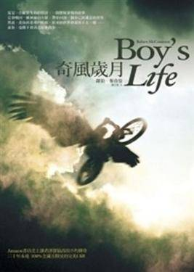  - 閱讀前，教師運用「內容預測」策略，進行提問，激發學生的閱讀動機，使學生的新舊知識產生聯結。教師提問問題舉例：  - 從英文書名《Boy's Life》想到什麼?  - 從中文書名《奇風歲月》想到什麼?  - 從書名與封面的圖像設計，可以猜出書中哪些內容?  - 利用「封底文字」內容大要提供的線索，以修正對封面的預測。  步驟三：引領學生提取訊息  - 指導學生可自製目錄了解本書的結構與故事脈絡。  - 指導學生運用5W1H(where、when、who、what、why、how)提取訊息：  - where:故事發生在哪裡?  - when：故事發生在什麼時候?  - who：書中有哪些人物？  - what：發生了什麼事?  - why：為什麼會發生這些事呢?  - how：如何解決困境?  - 安排學生的閱讀進度  第二節課  步驟四、從訊息推論與統整討論  一、認識作者、寫作背景與相關作品  ★記憶層  二、老師引領學生從書中找出故事發展的重要線索  - 時：故事發生的年代？  - 地：故事發生的地點？  - 人：有哪些角色?角色彼此的關連？  - 事：事件的開始、經過與結果? 根據書中的情節發展，畫出〈情節脈絡圖〉。  ★理解層  三、依人、事、時、地等訊息，推論內在抽象思維。  - 你覺得「奇風鎮」是一個什麼樣的地方?(學生  手繪〈奇風鎮想像地圖〉)  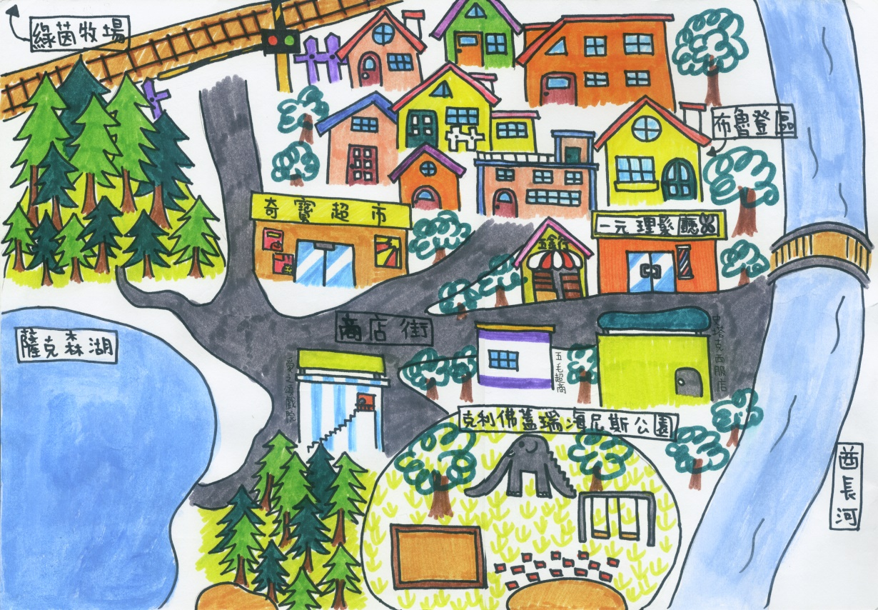  - 「奇風鎮」呈現出來的氛圍與當時美國的歷史  文化有什麼樣的關係?這樣的氛圍衍生出什麼  樣的問題?  - 書中的主角—柯力的性格如何?  - 柯力這樣的性格對故事情節（謀殺案）有什麼  樣的影響?  - 從故事情節發展中，柯力的想法有怎麼樣的轉  變?轉變的原因是什麼?  - 影響結局的關鍵是什麼?  - 結合書中相關議題領略到的主旨是什麼?  步驟五、詮釋並整合線索和觀點  ★回應層  - 內省：《奇風歲月》這本書對你的人生有什麼樣的啟發?你在這本書中學習到什麼?  - 聯結:在你的生活中有什麼樣類似的經驗?你面對的態度又是如何?  - 活用：你將如何實踐在本書學習到的道理?  第三節課  步驟六、發表作業報告與分享  - 閱讀社群根據討論撰寫「閱讀專題報告」(詳參〈附件一〉)。  - 閱讀社群製作ppt（詳參〈附件二〉）分享報告內容。  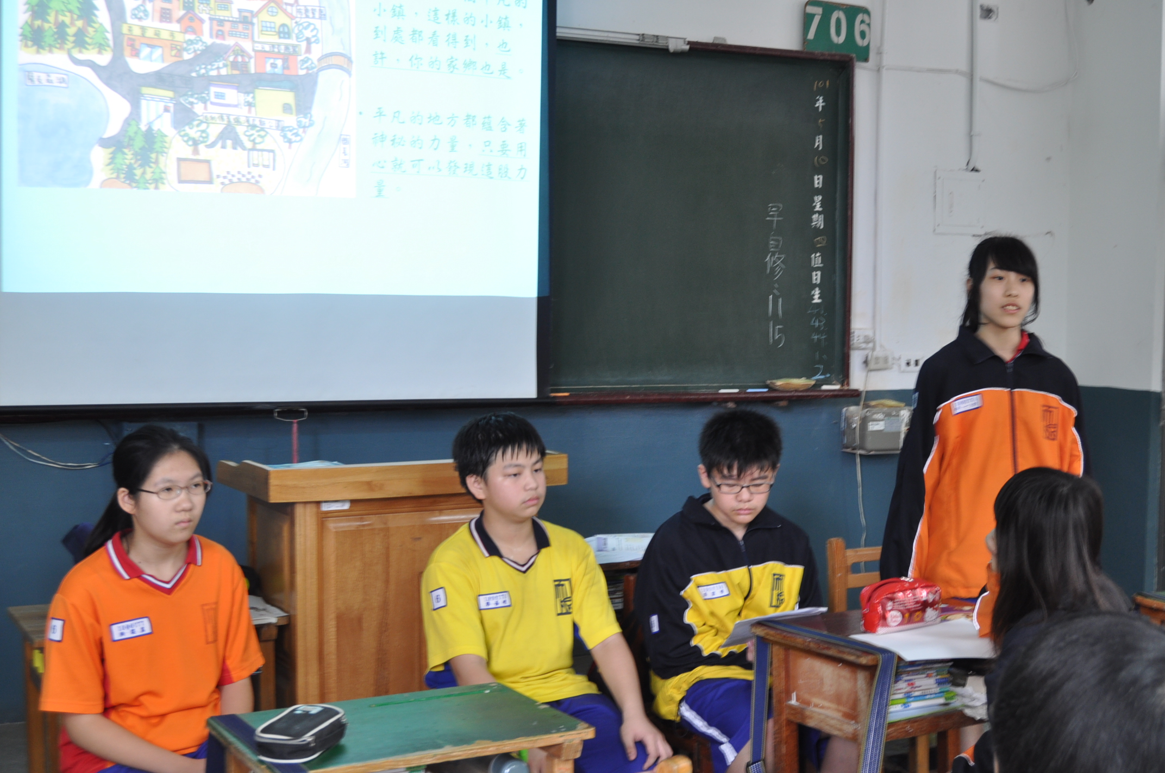  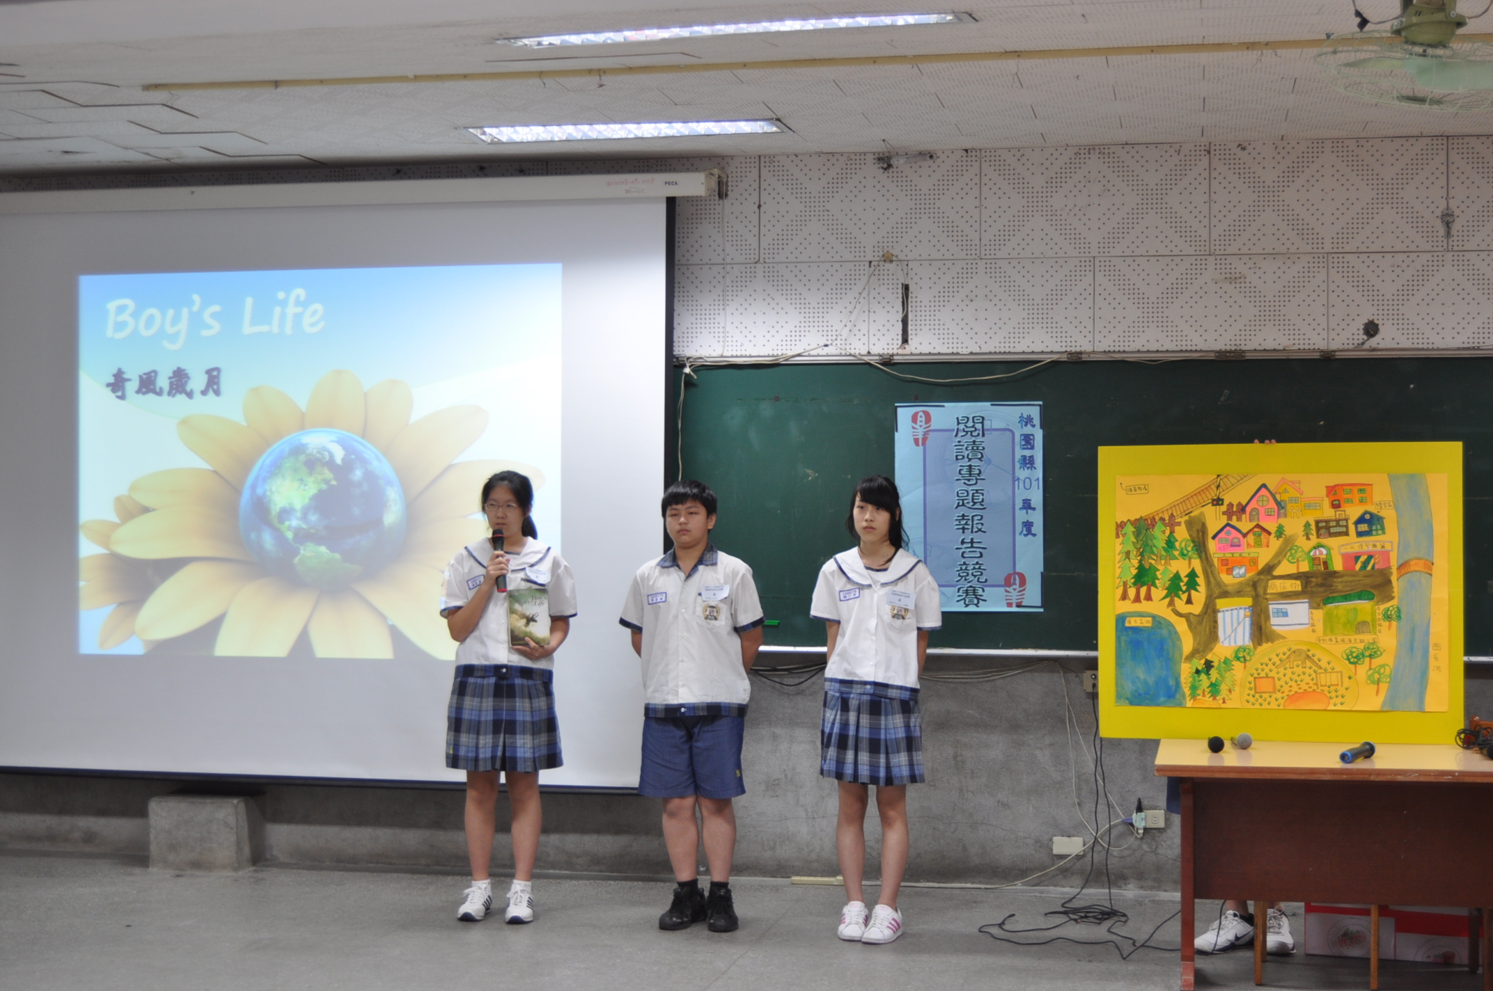  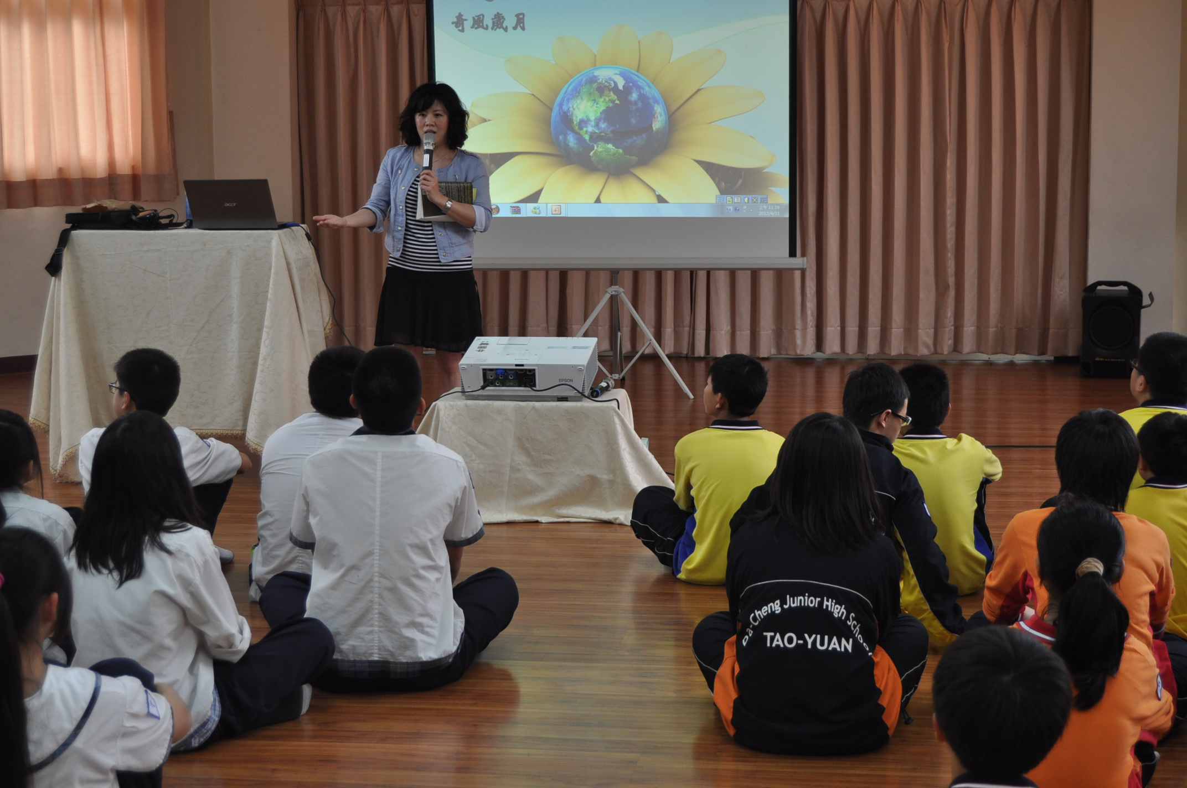 |  |  | 10分鐘  15分鐘  20分鐘  5分鐘  10分鐘  15分鐘  15分鐘  35分鐘  10分鐘 |  | ※教師可先分享自己成長小鎮獨特的人事物與感想  ※本書的中英文書名與封面皆提供重要的線索，封面長翅膀和飛起來的腳踏車更凸顯奇風鎮神秘的力量  ※本書沒有目錄，可指導學生依照書中的小標自製目錄，以了解本書的結構與故事脈絡  ※運用表格(年代分期)方式引導學生認識作者  ※依照下列的討論方向進行：記憶層→理解層→回應層  ※學生依照書中描述的場景想像奇風鎮的風貌  ※鼓勵學生踴躍發言  ※教師鼓勵學生踴躍發言  ※本書有許多相關議題，可針對重要的議題在深入討論  ※撰寫報告前先討論撰寫大綱  ※分享報告內容可訓練學生發表的能力
延伸學習 | - 閱讀相關青少年成長小說。  - 撰寫〈我的青春記事〉，分享成長的滋味。
參考資料 | 〈教出國中生的閱讀力〉林美琴
教學成效 | 榮獲桃園縣101年度閱讀專題報告競賽佳作
教學省思  與建議 | - 可以指導學生製作問卷設計相關問題，進行問卷調查，以深入了解其他青少年的想法。  - 可指導學生以戲劇方式呈現書中人物的特色與性格。
其他
字數統計 | 本教案總字數 2263 字（設計者自行初步統計，稿費核定字數經承辦學校覆核為憑）

